Bornholm.
- Wie denkt aan een Deens landschap maakt zich doorgaans geen voorstelling van een woeste branding die uiteenspat op een granieten rotskust.
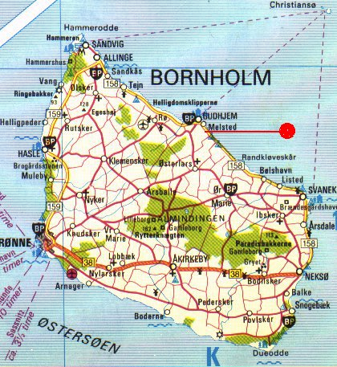
- Toch is dat het beeld dat u krijgt op Bornholm, althans aan de noord- en oostkust.
- Daar liggen aardige vissersdorpjes als Sandvig, Allinge, Gudhjem en Svaneke, waar de stokrozen en hortensia’s geuren in de keurig verzorgde tuintjes.
- In schoonheid worden zij niettemin overtroffen door de “ hoofdstad” Rønne met haar gezellige binnenstad van louter lage huizen.
Inleiding.
- De Bornholmer is misschien wat eigenzinnig en introvert in de ogen van de Deen.
- Dat is niet zo vreemd; wie op een afgelegen eiland woont, leeft nu eenmaal anders dan de man of vrouw op het vasteland, in het 'moederland'.
- De Bornholmer is ook een traktatie voor de liefhebber van gerookte vis.
- De bokking, die dezelfde naam draagt als de man die hem gevangen heeft, wordt gerookt in oude ovens die u van verre al ruikt.
- De wateren rond Bornholm zitten vol scholen haring en nog altijd leeft een groot deel van de bevolking van de visserij.
- Voor Nederlanders is het jammer dat Bornholm zo ver buiten alle toeristische routes ligt.
- De plaatselijke horeca lijdt er niet onder, integendeel; het eiland wordt jaarlijks overspoeld door Duitsers en Zweden (en tegenwoordig ook Polen) die nu eenmaal minder ver hoeven te reizen.
- Bornholm (45.000 inwoners) is een vakantie-eiland geworden en de dorpjes profiteren er volop van.
- De meeste bezoekers komen slechts als badgasten en houden zich voornamelijk op aan de weinige goede zandstranden zoals bij de Dueodde en aan de kleine baaien in het noorden.
- Het binnenland met zijn weinige dorpen is een stil en ideaal fietsgebied, al moet u soms wel even stevig op de pedalen gaan staan.
- Fietsen of autorijden door het binnenland betekent kijken naar die merkwaardige vestingkerkjes van rond 1100 die zo kenmerkend zijn voor het eiland: rond, witgekalkt en voorzien van een cilindervormig dak op de plaats waar eens de weergang liep, Prachtige, fotogenieke gebouwtjes zijn het, fel afstekend tegen het groen van de bossen en weilanden van Bornholm.

